Čj 9.B 25.5. – 29.5.2020

Milí deváťáci,
zdravím vás všechny a posílám další úkoly.
Ti, co dělají přijímačky, dostali odkazy na testy a procvičování minulý týden, s některými pracujeme ve škole. Pokračujte dál.

Zde jsou úkoly pro ty, kteří nechodí do školy nebo přijímačky nedělají:

PS na straně 24 cvičení 4 a 5
PS strana 42 cv. 1 a 2
PS strana 57 cv. 9
Všechna cvičení si zkontrolujte s klíčem vzadu.

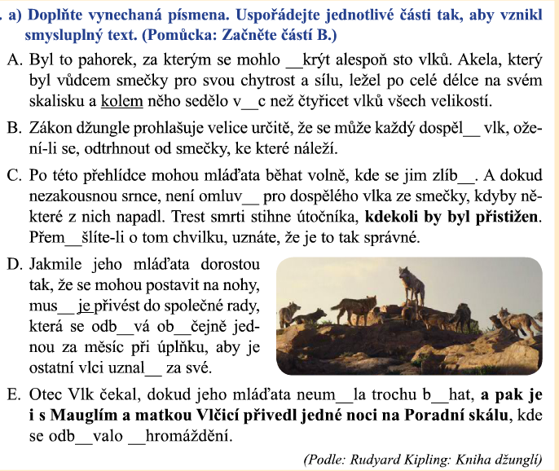

Do mailu mi napište pořadí písmen, jak jste text seřadili a hádanky, které jste vyluštili v následujícím cvičení.

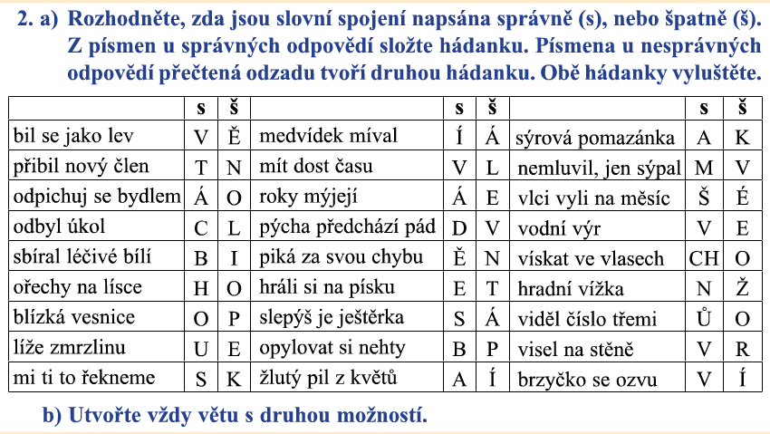

Mějte se pěkně, AL

